

Lineamiento para titulación por proyectos integradores

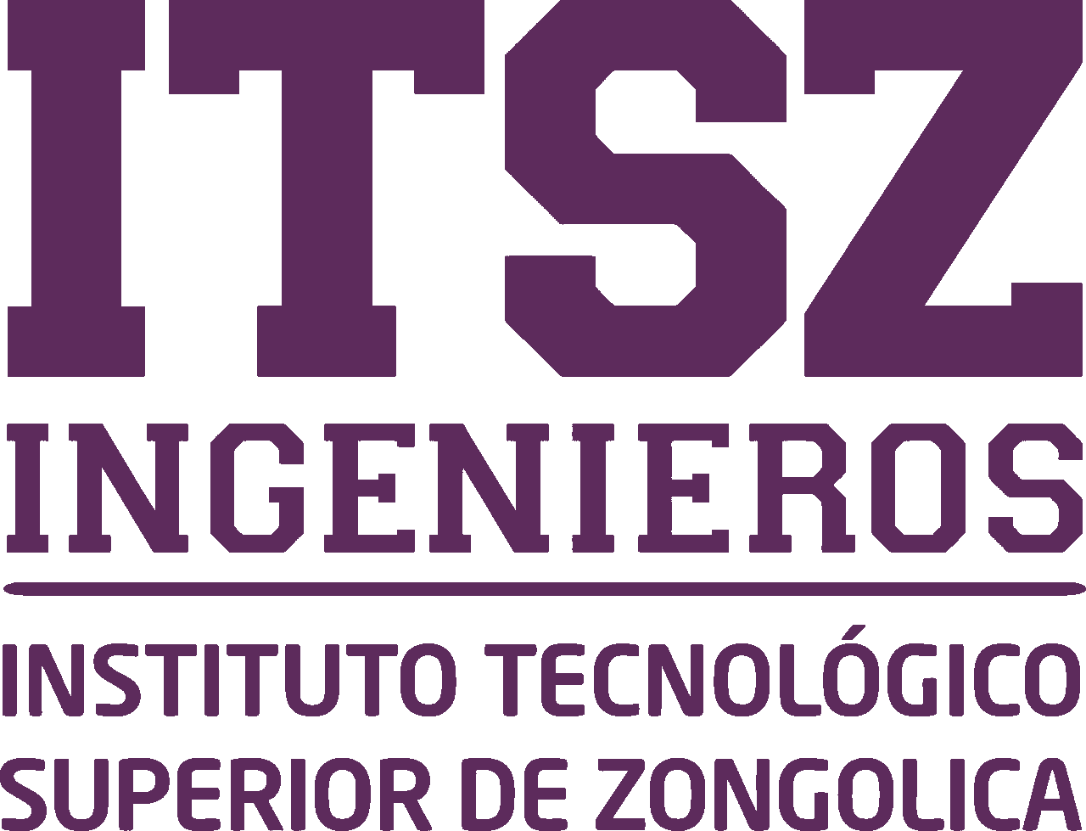

# Directorio

Dr. Pompeyo Quechulpa Pérez

Director General

Dr. Rubén Purroy Vásquez

Director Académico

Mtra. Ingrid Rodríguez García

Subdirectora Académica

Mtra. Adelina Xocua Gonzáles

Departamento de Estudios Profesionales

Mtra. Claudia Cortés Velásquez

Jefatura de división de Ingeniería en Gestión Empresarial

Comité de evaluación y seguimiento para la titulación por proyectos integradores.

Dr. Uriel Alejandro Morales Carrera

Docente de Ingeniería en Gestión Empresarial

Coordinador del Comité

Mtra. Verónica Morales Ríos

Docente de Ingeniería en Desarrollo Comunitario

Mtra. Perla Angélica Petrilli Cambambia

Docente de Ingeniería en Gestión Empresarial

Mtra. Ana Rosa Rivera Chávez

Docente de Ingeniería Forestal

Mtra. Cristal Arany Guerrero Ortiz

Docente de Ingeniería en Ingeniería Agrícola Sustentable

Mtro. Arturo Martín Morales Rayón

Docente de Ingeniería en Sistemas Computacionales

Mtra. María Isabel Contreras Torres

Docente de Ingeniería en Gestión Empresarial

**Contenido**

***Directorio 2***

***1.*** ***Propósito 4***

***2.*** ***Alcance 4***

***3.*** ***Definición 4***

***4.*** ***Políticas de operación 6***

***5.*** ***Disposiciones generales 7***

***6.*** ***Formatos 8***

***7.*** ***Rúbricas de evaluación. 9***

# Propósito

Establecer el marco normativo, para el proceso de titulación mediante un proyecto integrador, en los planes de estudio de nivel licenciatura que oferta el Instituto Tecnológico Superior de Zongolica.

El propósito es definir y construir el marco de referencia, para estudiantes, jefaturas y docentes del Instituto Tecnológico Superior de Zongolica, para el proceso de desarrollo del proyecto integrador, que desglose los requisitos, las competencias y los procesos que debe cumplir para la titulación integral por proyecto integrador.

Los proyectos integradores son una estrategia del Tecnológico Nacional de México, para la formación de competencias de manera integral, que privilegie la solución de problemas y/o necesidades en el contexto local, para responder a las necesidades de la región. Con base al manual de procedimientos académicos-administrativos, en su capítulo catorce, inciso tres, el proyecto integrador forma parte de los proyectos de titulación integral permitidos por el TECNM. Las modalidades de titulación integral las presentó el TECNM en el año 2015, por lo que los estudiantes de generaciones posteriores a este año podrán optar por esta modalidad de titulación.

# Alcance

Esta forma de titulación aplica a estudiantes o egresados del Instituto Tecnológico Superior de Zongolica, en todas sus extensiones.

# Definición

Los proyectos integradores son una estrategia curricular que articula las competencias específicas de las asignaturas de los planes de estudios y del perfil de egreso, fueron desarrollados por la Dirección de Docencia de la DGEST en 2013.

Los proyectos integradores se pueden categorizar en función de cuatro aspectos centrales de un diseño curricular con enfoque en competencias, lo cuales son: a) la relación que se establece con su perfil y disciplinas, b) a las competencias que desarrollan, c) por su enfoque, y d) por el grado de participación de los estudiantes en el proyecto.

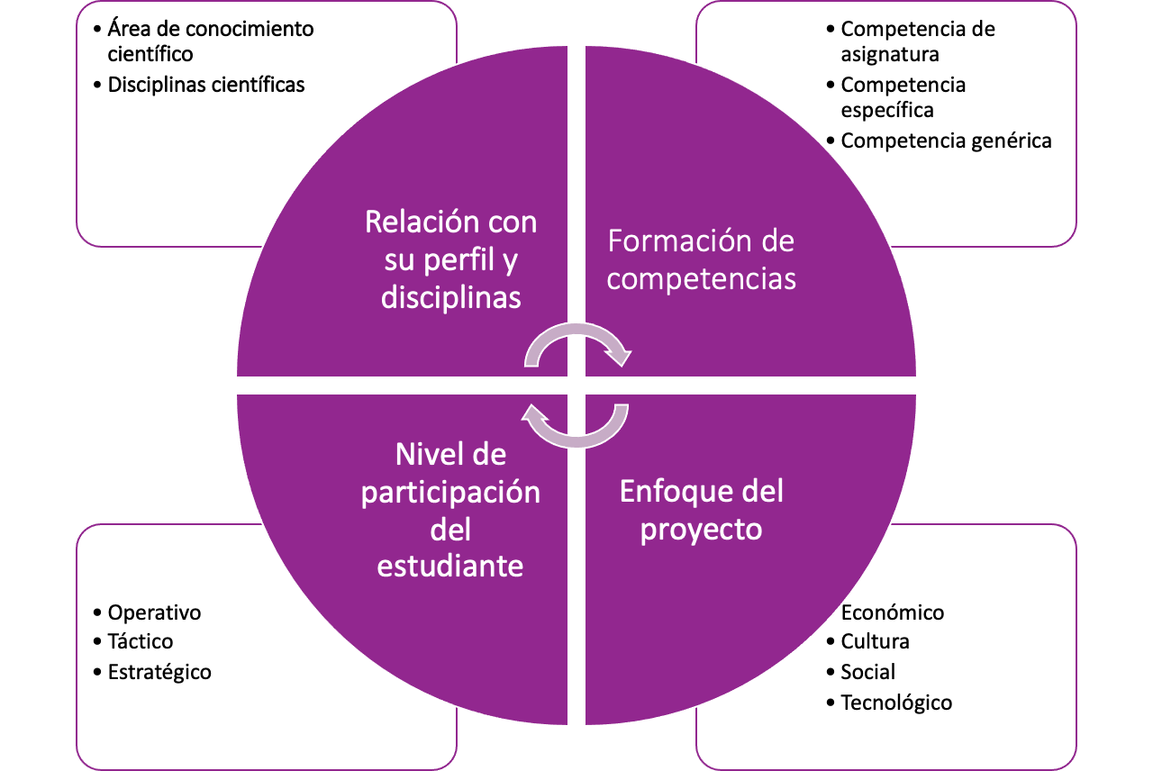

Figura 1: Categorización del proyecto integrador.

Las ingenierías son construidas de diferentes conocimientos científicos, y de diferentes disciplinas, con base a lo anterior los estudiantes deben identificar las áreas de conocimiento que desarrollarán, en el anexo A los estudiantes podrán elegir las áreas de conocimiento de desarrollo, las cuales son clasificadas con base a la Nomenclatura internacional de UNESCO para los campos de Ciencia y Tecnología.

Cada asignatura contiene una instrumentación didáctica en donde se incluyen las competencias de la asignatura, competencias específicas por unidad, y competencias genéricas, en el anexo B se encuentran las asignaturas y competencias por ingeniería.

Los programas de estudios desarrollados por el Sistema Nacional de Institutos Tecnológicos cuentan con un diseño curricular que permiten el desarrollo de competencias, esta se puede representar de manera gráfica en una estructura de bloques crediticia de los planes y programas de estudio.

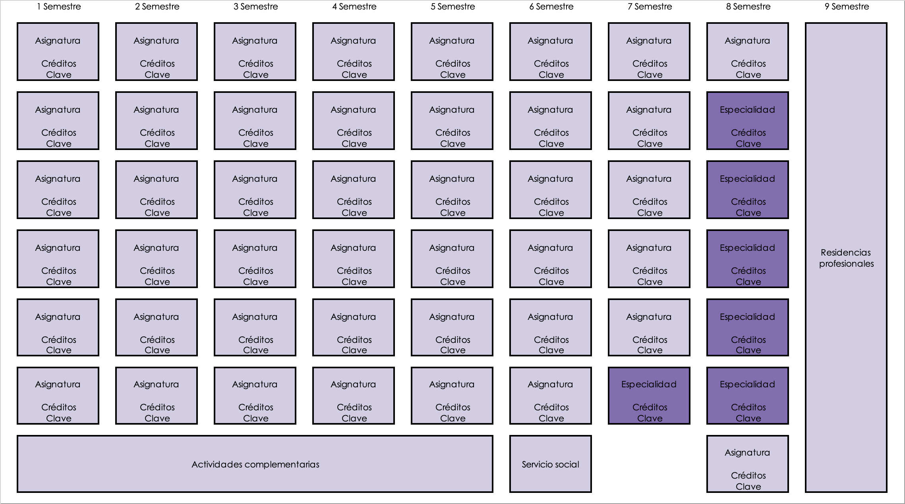

# Políticas de operación

* La acreditación total de asignaturas hasta el séptimo semestre con base a la retícula de la ingeniería.
* Acreditación de actividades complementarias.
* Acreditación del servicio social
* Estar cursando al menos el 60% de las asignaturas del octavo semestre, y cubrir al menos el 50% de las competencias específicas de las asignaturas elegidas.
* Para los estudiantes de generaciones del año 2019 en adelante, el proceso de inscripción se regirá bajo estas políticas de operación. Para las generaciones del 2015 al 2018 tendrán que mostrar evidencia de haber participado en un proyecto integrador, las evidencias se presentarán ante el comité para determinar su continuación y aprobación.

**Evidencias válidas o medios de verificación**

* + Registro del proyecto
  + Formato de informe final del proyecto integrador (documento)
  + Presentación de resultados (Presentación con diapositivas)
  + Evidencias de presentación (Fotografías)
  + Anexos (Bases de datos, cuestionarios, diagnósticos, prototipos, manuales administrativos, inventarios forestales, estudios de flora y fauna, catálogos, software de aplicación, software de sistema, hardware, presentación en concursos, muestras profesiográficas, eventos académicos)

# Disposiciones generales

Para representar la articulación de las competencias y su relación con el perfil de egreso se recomienda usar un esquema por medio de nodos, y aristas, que puedan relacionar las competencias específicas de las asignaturas o de los temas, con el objetivo general del proyecto, el perfil de egreso y reconociendo las áreas de conocimiento desarrolladas

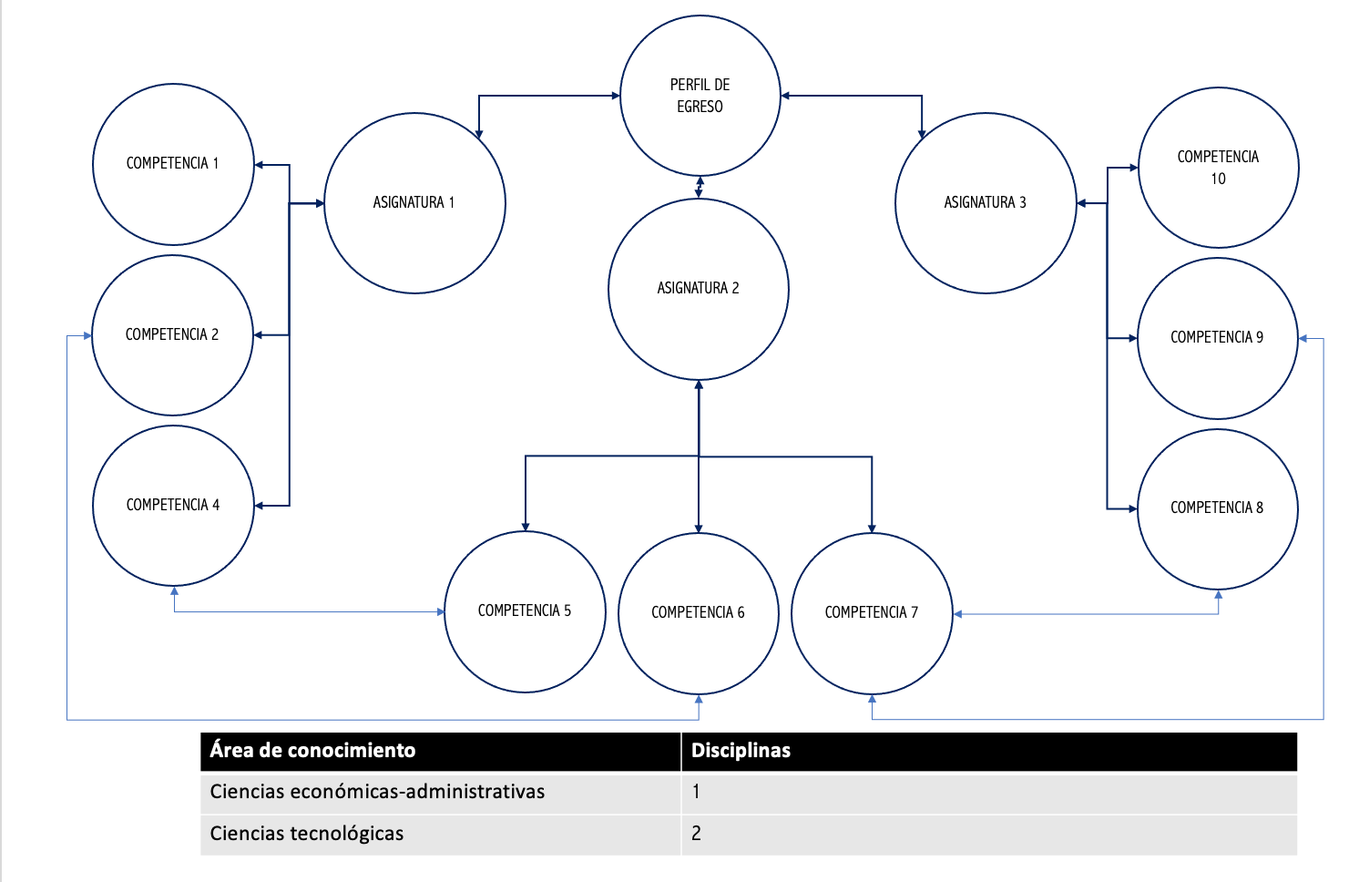

En la siguiente figura se puede observar cómo se asocian las asignaturas y competencias específicas, en un ejemplo de proyecto integrador para el octavo semestre de la ingeniería en gestión empresarial.

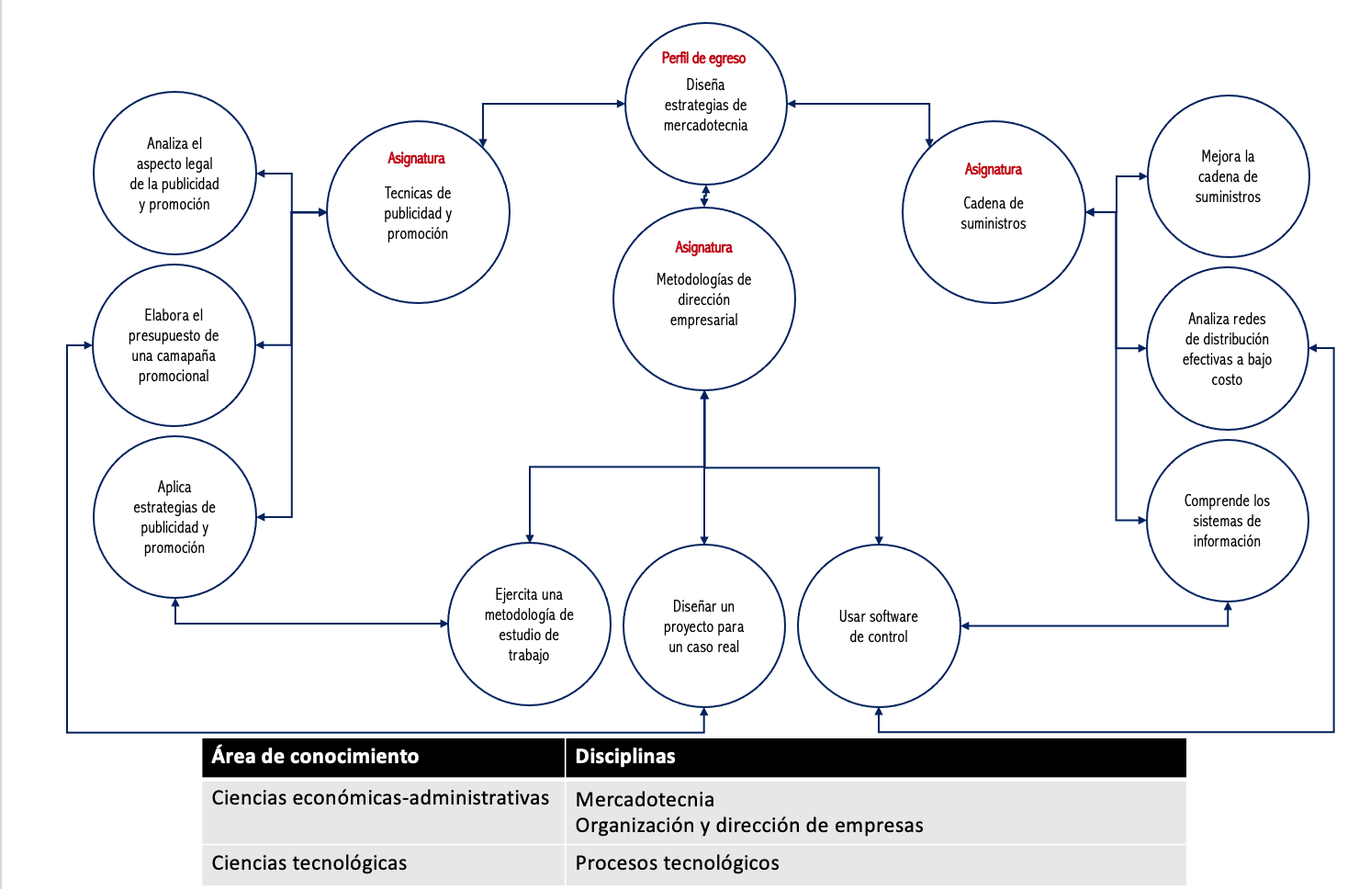

Con base al banco de proyectos y a la demanda de esta modalidad de titulación, se siguiere a las academias, desarrollar una sesión introductoria a los candidatos a titularse en esta modalidad.

# Formatos

El formato de solicitud contiene dos anexos A y B en donde, él o los estudiantes deberán identificar las áreas de conocimiento a desarrollarán, así como competencias que articulan durante el proyecto, en él se debe registrar la carrera, los docentes que conducirán los proyectos.

En el formato de informe de proyecto integrador se indican los capítulos y apartados con los que debe contar el informe, a continuación, se indican los apartados del informe.

* Resumen
* Capítulo 1 Planteamiento del problema
  + Problemática
  + Justificación
  + Objetivo general
  + Objetivos específicos
  + Ob1 A1
  + Ob2 A2
  + Ob3 A3
  + Marco Referencial
* Capítulo 2 Asignatura 1
  + Análisis de competencias
  + Procedimientos y métodos
  + Resultado o producto
* Capítulo 3 Asignatura 2
  + Análisis de competencias
  + Procedimientos y métodos
  + Resultado o producto
* Capítulo 4 Asignatura 3
  + Análisis de competencias
  + Procedimientos y métodos
  + Resultado o producto
* Conclusiones
* Anexos

# Rúbricas de evaluación.

El proyecto integrador será evaluado con dos instrumentos, el primero orientado al desempeño y cumplimiento de actividades técnicas de proyecto integrador, (3a. Evaluación del seguimiento del proyecto integrador) el segundo está orientado a la evaluación del informe escrito (3b. Evaluación del informe del proyecto integrador).

Los resultados de los dos Reportes de Evaluación y Seguimiento tienen una ponderación del 20% cada uno de la calificación final. Es decir esta evaluación en conjunto, equivale al 40% de la evaluación final del proyecto integrador. El resultado de la evaluación del informe escrito tendrá un valor del 60%.

Con base al calendario escolar y a la fecha de inscripción del semestre registrado, se realizará el primer seguimiento en la semana 8, el segundo seguimiento en la semana 14, y la entrega del informe escrito en la semana 16.